RELATÓRIO DO TESTE
Cadastro de Equipamentos – Cenário 1: Preenchimento completo e salvamento.
Data do teste: 14/11/2025 15:18:46
🔄 Acessando sistema...
✅ Acessando sistema realizada com sucesso.
Screenshot: acessando_sistema
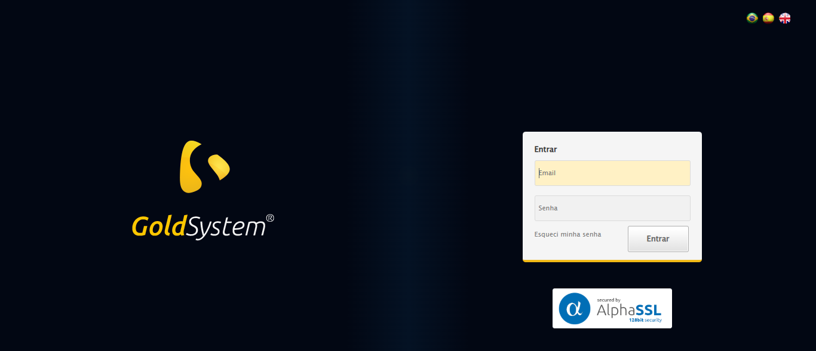
🔄 Realizando login...
✅ Realizando login realizada com sucesso.
Screenshot: realizando_login
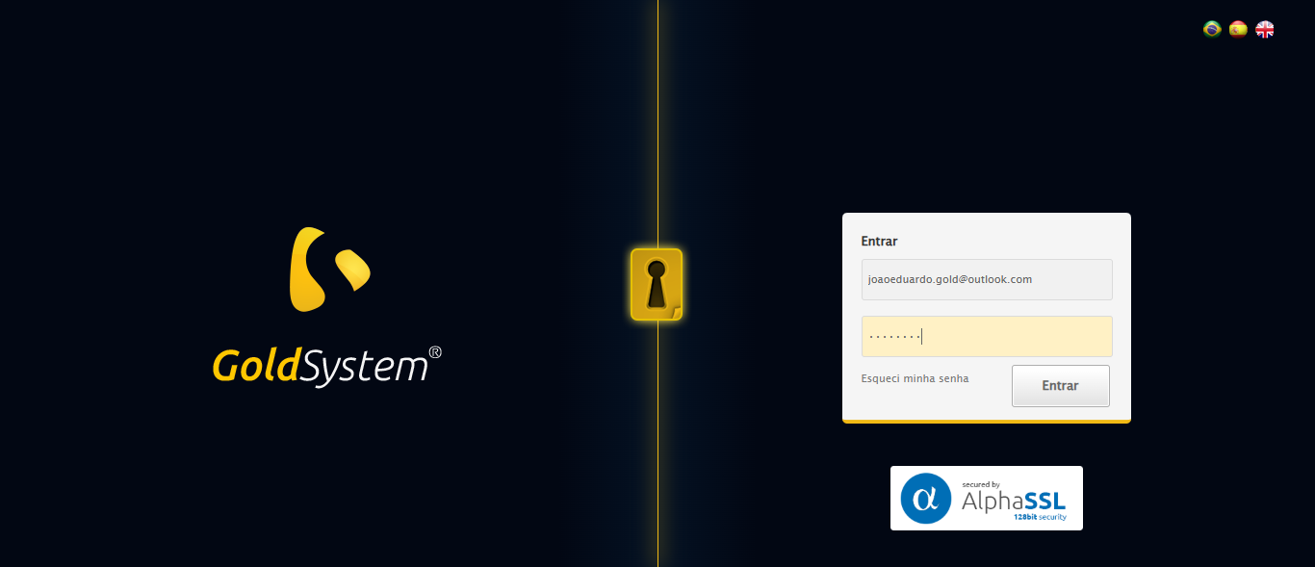
🔄 Ajustando zoom...
🔍 Zoom ajustado para 90%.
✅ Ajustando zoom realizada com sucesso.
Screenshot: ajustando_zoom
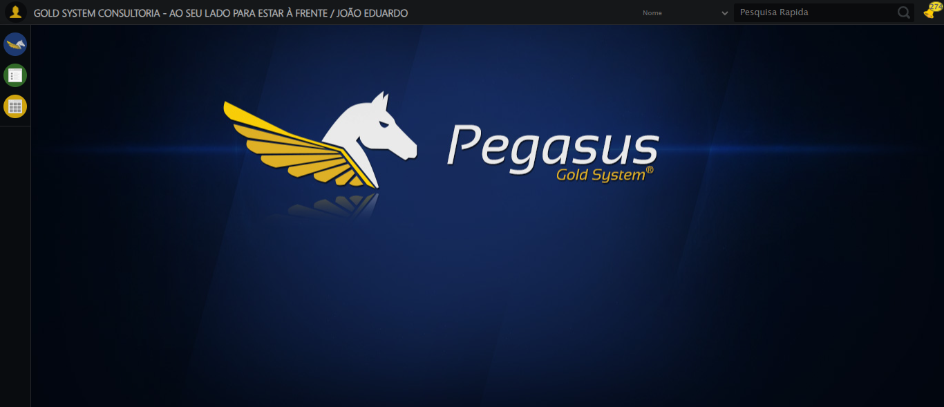
🔄 Abrindo menu Equipamento...
✅ Abrindo menu Equipamento realizada com sucesso.
Screenshot: abrindo_menu_equipamento
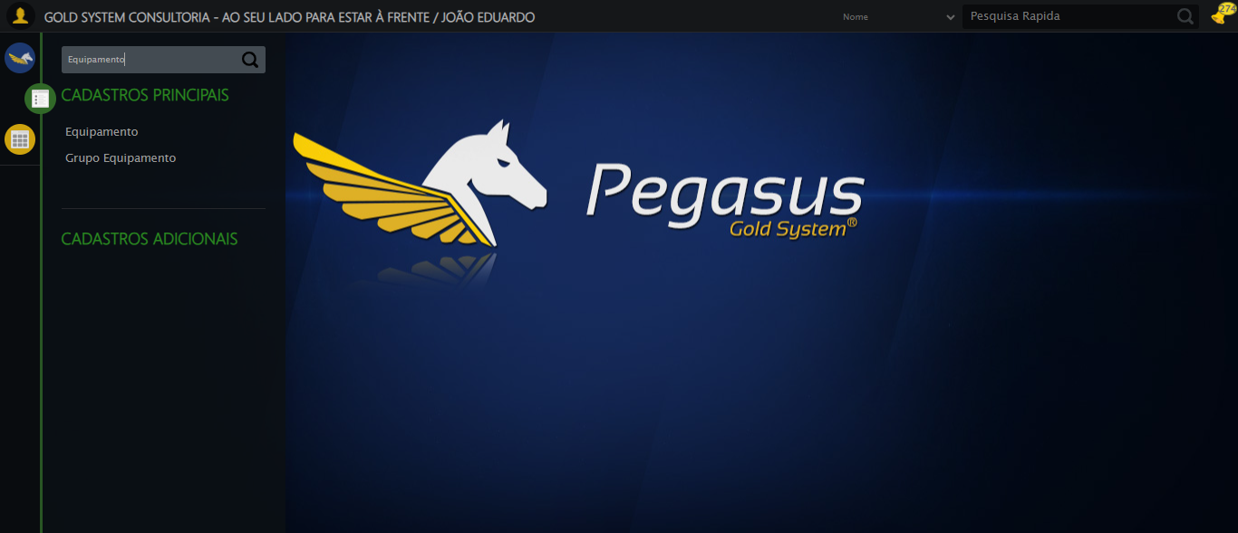
🔄 Selecionando opção de Equipamento...
❌ Erro ao selecionando opção de equipamento: Message: invalid session id: session deleted as the browser has closed the connection
from disconnected: not connected to DevTools
(Session info: chrome=142.0.7444.60); For documentation on this error, please visit: https://www.selenium.dev/documentation/webdriver/troubleshooting/errors#invalidsessionidexception
Stacktrace:
Symbols not available. Dumping unresolved backtrace:
0x9e4093
0x9e40d4
0x7ee71d
0x7dd910
0x7fc714
0x863475
0x87e749
0x85c706
0x82da30
0x82ed54
0xc55744
0xc5091a
0xa0c322
0x9fc458
0xa031dd
0x9ec408
0x9ec5cc
0x9d675a
0x762afcc9
0x77a782ae
0x77a7827e
❌ ERRO FATAL: Message: invalid session id; For documentation on this error, please visit: https://www.selenium.dev/documentation/webdriver/troubleshooting/errors#invalidsessionidexception
Stacktrace:
Symbols not available. Dumping unresolved backtrace:
0x9e4093
0x9e40d4
0x7ee56b
0x82ce58
0x85c7c6
0x858030
0x857563
0x7be4dd
0x7bea6e
0x7bef3d
0xc55744
0xc5091a
0xa0c322
0x9fc458
0xa031dd
0x7be193
0x7bd848
0xdab05f
0x762afcc9
0x77a782ae
0x77a7827e
✅ Teste concluído com sucesso.

